МИНИСТЕРСТВО НАУКИ И ВЫСШЕГО ОБРАЗОВАНИЯ
РОССИЙСКОЙ ФЕДЕРАЦИИ
Федеральное государственное автономное образовательное учреждение высшего образования
«Национальный исследовательский ядерный университет «МИФИ»
Саровский физико-технический институт - филиал НИЯУ МИФИ

Факультет информационных технологий и электроники

Кафедра общей физики

Косяк Е.Г., Лебедев О.Н., Щепелев А.А.

Опыт Резерфорда

Методические указания по выполнению лабораторной работы по физике

УТВЕРЖДЕНО:
Заседанием кафедры ОФ
Протокол №________от «____ » 2019 г
И.о.зав. кафедрой ОФ
Е.Г. Косяк
Председатель научно-методического совета СарФТИ НИЯУ МИФИ
_____________________А.П. Скрыпник

г. Саров, 2019
Цель работы: Изучение рассеивания α-частиц на металлической фольге, определение радиуса ядра атома.
Оборудование: Стенд, моделирующий опыт Резерфорда; компьютер с программой управления стендом.

Краткая теория
Распределение положительных и отрицательных зарядов в атоме можно выяснить, произведя непосредственное опытное «зондирование» внутренних областей атома. Такое зондирование осуществили Резерфорд и его сотрудники с помощью α-частиц, наблюдая изменение направления их полета (рассеяние) при прохождении через тонкие слои вещества.
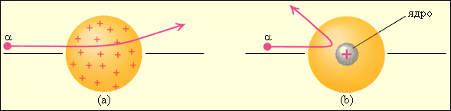
Рис. 1
Напомним, что α-частицами называют частицы, испускаемые некоторыми веществами при радиоактивном распаде. Скорости α-частиц бывают порядка 109 см/с. В то время, когда Резерфорд приступал к своим опытам, было известно, что α-частицы имеют положительный заряд, равный удвоенному элементарному заряду, и что при потере этого заряда (при присоединении двух электронов) α–частица превращается в атом гелия.
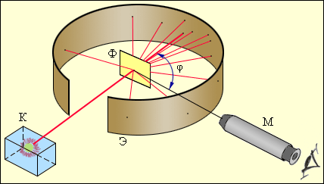
По характеру рассеяния α–частицы можно отдать предпочтение той или иной модели строения атома (рис.1).
Опыт осуществлялся следующим образом (рис. 2). Выделяемый отверстием узкий пучок α-частиц, испускаемых радиоактивным веществом К, падал на тонкую металлическую фольгу Ф. При прохождении через фольгу α–частицы отклонялись от первоначального направления движения на различные углы φ. Рассеянные α-частицы ударялись об экран Э, покрытый сернистым цинком, и вызываемые ими сцинтилляции (вспышки) наблюдались в микроскоп М. Микроскоп и экран можно было вращать вокруг оси, проходящей через центр рассеивающей фольги, и устанавливать таким образом под любым углом φ. Весь прибор помещался в откачанный кожух, чтобы устранить рассеяние α-частиц за счет столкновений с молекулами воздуха.
Рис. 2
Оказалось, что некоторое количество α-частиц рассеивается на очень большие углы (почти до 180°). Проанализировав результаты опыта, Резерфорд пришел к выводу, что столь сильное отклонение α-частиц возможно только в том случае, если внутри атома имеется чрезвычайно сильное электрическое поле, которое создается зарядом, связанным с большой массой и сконцентрированным в очень малом объеме. Основываясь на этом выводе, Резерфорд предложил в 1911 г. ядерную модель атома. Согласно Резерфорду атом представляет собой систему зарядов, в центре которой расположено тяжелое положительное ядро с зарядом Zе, имеющее размеры, не превышающие 10⁻¹² см, а вокруг ядра расположены Z электронов, распределенных по всему объему, занимаемому атомом. Почти вся масса атома сосредоточена в ядре.
θ
Ядро Ze
b
Рис. 3
Исходя из таких предположений, Резерфорд разработал количественную теорию рассеяния α-частиц и вывел формулу для распределения рассеянных частиц по значениям угла φ. При выводе формулы Резерфорд рассуждал следующим образом. Отклонения α -частиц обусловлены воздействием на них со стороны атомных ядер. Заметного отклонения из-за взаимодействия с электронами не может быть, поскольку масса электрона на четыре порядка меньше массы α -частицы. Когда частица пролетает вблизи ядра, на нее действует кулоновская сила отталкивания
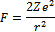
В этом случае траектория частицы представляет собой гиперболу. Угол между асимптотами гиперболы обозначим буквой θ (Рис. 3). Этот угол характеризует отклонение частицы от первоначального направления. Расстояние b от ядра до первоначального направления полета α-частицы называется прицельным параметром. Чем ближе пролетает частица от ядра (чем меньше b), тем, естественно, сильнее она отклоняется (тем больше θ). Между величинами b и θ имеется простое соотношение, которое легко установить решая задачу о движении частицы в центральном поле:
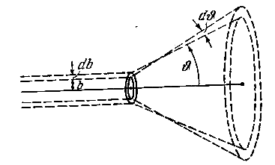
Рассмотрим слой рассеивающего вещества настолько тонкий, чтобы каждая частица при прохождении через него пролетала вблизи только одного ядра, т. е. чтобы каждая частица претерпевала лишь однократное рассеяние. Для того чтобы испытать рассеяние на угол, лежащий в пределах от θ до θ +dθ, частица должна пролететь вблизи одного из ядер по траектории, прицельный параметр которой заключен в пределах от b до b+db (рис. 4), причем dθ и db, как следует из (1), связаны соотношением
Рис. 4
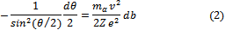
Знак минус в этом выражении обусловлен тем, что с увеличением b (т.е. при db > 0) угол отклонения убывает (dθ < 0). В дальнейшем нас будет интересовать лишь абсолютное значение db в функции от θ и dθ, поэтому знак минус мы не будем учитывать.
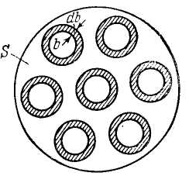
Обозначим площадь поперечного сечения пучка α-частнц буквой S. Тогда количество атомов рассеивающей фольги на пути пучка можно представить в виде пSа, где п — число атомов в единице объема, а – толщина фольги. Если α-частицы распределены равномерно по сечению пучка и число их очень велико (что имеет место на самом деле), то относительное количество α-частиц, пролетающих вблизи одного из ядер по траектории с прицельным параметром от b до b+db (и, следовательно, отклоняющихся в пределах углов от θ до θ+dθ), будет равно (см. Рис. 5):
Рис. 5
В этом выражении dN_{θ} — поток частиц, рассеиваемых в пределах углов от θ до θ+dθ, N — полный поток частиц в пучке.
Заменив в формуле (2) b и db через θ и dθ в соответствии с (1) и (2), получим
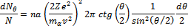
Преобразуем множители, содержащие угол θ:
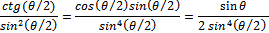
С учетом этого преобразования
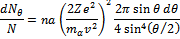
Выражение 2π sin θ dθ дает телесный угол dΩ, в пределах которого заключены направления, соответствующие углам рассеяния от θ до θ+dθ. Поэтому можно написать:
Мы получили формулу Резерфорда для рассеяния α-частиц. В 1913 г. сотрудники Резерфорда произвели проверку этой формулы путем подсчета сцинтилляций, наблюдавшихся под разными углами θ за одинаковые промежутки времени. В условиях опыта (см. рис. 3) счету подвергались α-частицы, заключенные в пределах одного и того же телесного угла (определявшегося площадью экрана Э и расстоянием его от фольги), поэтому число сцинтилляций, наблюдавшихся под разными углами, должно было быть, в соответствии с формулой Резерфорда, пропорционально (sin⁴(θ/2))⁻¹.
Где dS – площадь детектора, R – его расстояние до мишени. С учетом этого обстоятельства, формула (4) примет вид:
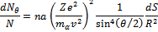
Ее можно записать в виде:
Где
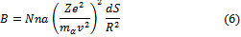
Легко видеть, что все параметры, входящие в выражение для В, не меняются в ходе эксперимента. Таким образом, целью опыта и является экспериментальное определение значения величины В из (5):
(θ/2) (7)
при различных значениях θ.
Если окажется, что при изменении θ величина В в нашем эксперименте остается неизменной, то это сразу же позволит сделать ряд важнейших выводов:
- Поскольку формула (6) получена в предположении кулоновского характера взаимодействия между α частицей и ядром, то закон Кулона верен и для расстояний меньших чем радиус атома. Это очень нетривиальный результат, ибо до Резерфорда судить о характере электрического взаимодействия внутри атома было просто неоткуда.
- Поскольку формула (6) получена в рассуждении планетарной модели атома, то, стало быть, в природе таковая модель и реализована.
- Поскольку в нашем эксперименте мы измерили численное значение величины В, то из (6) легко найти величину Z, характеризующую заряд ядра атомов материала мишени, каковой до Резерфорда тоже экспериментально никто не измерял.
- Ну, а раз мы экспериментально измерили Z, то из (1) можно найти какой прицельный параметр соответствует большим углам отклонения θ и таким образом оценить размер ядра.
Если же постоянство В экспериментально не подтвердится, то все вышесказанное останется лишь красивыми словами.

Описание эксперимента
Лабораторный макет представляет собой алюминиевый цилиндр герметично закрытый прозрачной пластмассой. Такая конструкция рассчитана на вакуумирование и способна выдержать атмосферное давление (~1кгс/см²).
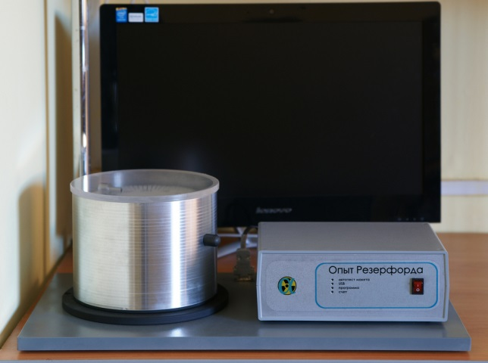
Рис. 6
В верхней части цилиндра находится круглое основание, на котором расположены основные элементы установки. В центре круга находится оправка с золотой фольгой, ее толщина a = 0.15 мкм. На расстоянии R = 8 см от центра жестко закреплен цилиндрический контейнер с радиоактивным изотопом, испускающим α-частицы (имитация). С вероятностью 30% энергия E α-частиц составляет 5.456 МэВ, а с вероятностью 70% - 5.499 МэВ или 8.741.10⁻¹² эрг и 8.809.10⁻¹² эрг соответственно.
Полупроводниковый датчик α-частиц, площадью dS = 0.25 см, закреплен на подвижном кронштейне и может перемещаться вокруг оправки с фольгой. Движение датчика осуществляется магнитным поводком, не нарушающим герметичность всей конструкции. В диапазоне движения датчика находится шкала от 0° до 180°, при этом, перемещение рукоятки поводка левее 0°, выведет фольгу из потока α-частиц.
Счетчик α-частиц и секундомер объединены в компьютерную программу, взаимодействие лабораторного макета и компьютера осуществляет интерфейсный блок.

Техника безопасности
- Необходимо соблюдать общие правила техники безопасности лаборатории "Квантовая и атомная физика".
- Запрещается включать питание приборов без разрешения преподавателя.

Порядок выполнения работы
- Получив допуск к выполнению работы, включить компьютер и экспериментальный стенд. Запустить программу управления (ярлык "Опыт Резерфорда" на рабочем столе).
- Опустив мишень, в течение Δt = 60с в направлении θ = 0º измерить число срабатываний детектора I₀.
- Поднять мишень, и с интервалом 5º от 0º до 60º измерить число срабатываний детектора за Δt = 60с для каждого из углов dI_{θ}, занося данные в таблицу:
θ | dI_{θ} | dN_{θ}
0º
5º
…
60º

Обработка результатов
- По данным п.2 вычислить N = I₀/Δt.
- Рассчитать по данным п.3 для каждого из углов θ величину dN_{θ}= dI_{θ}/Δt и найти В по формуле (7).
- Вычислить среднее значение В, и из (6) определить Z. Необходимые параметры установки указаны в описании эксперимента.
- По найденному заряду ядра Z оценить, по формуле (1), радиус ядра атома золота.

Представление результатов работы
В заключении следует привести найденные значения заряда и радиуса ядра золота, сравнить найденное значение Z с табличным. Если значения не совпали, указать наиболее вероятные причины расхождения.

Контрольные вопросы
- В чем состоит идея опыта Резерфорда?
- Какой результат опыта подтверждает ядерную модель атома?
- Почему ядерную модель атома называют планетарной моделью?
- Какую информацию несет дифференциальное сечение рассеяния?
- Получите формулу Резерфорда.
- Какова экспериментальная методика проверки формулы Резерфорда?
- Что такое прицельный параметр?
- Почему в опыте используются α-частицы, а не электроны, например?

Литература
- Савельев И.В. Курс общей физики: Учеб.: В 5 кн, Кн. _: ____. М.: ООО «Издательство Астрель»: ООО «Издательство АСТ», 2005.

